

Тезисы доклада

- НАЗВАНИЕ ДОКЛАДА:
ОБРАЗОВАТЕЛЬНЫЕ ИНФОРМАЦИОННЫЕ ТЕХНОЛОГИИ СОВРЕМЕННОГО УНИВЕРСИТЕТА
Educational technology of the modern university

- АВТОРЫ:
Строганов Б.Г.
Stroganov B.G.

- ОРГАНИЗАЦИЯ (полное наименование, без аббревиатур):
Российский университет дружбы народов
Peoples’ Friendship University of Russia

- ГОРОД:
Москва
Moscow

- ТЕЛЕФОН:
+7916 1161962
- ФАКС:

- E-MAIL:
b.stroganov@rudn.ru
- АННОТАЦИЯ:
Современный процесс обучения и контроля знаний, который представляет собой эффективный обмен информацией, за последние годы сильно изменился и его модернизация происходит постоянно в связи с постоянным совершенствованием информационных технологий.
Наиболее продвинутыми в области предоставления пользователям удобных и эффективных сервисов размещения, представления и передачи информации являются в настоящее время крупные социальные сети, такие как: Facebook, Вконтакте, Однокласники и т.п. Однако в них отсутствует целый ряд функций (контроль знаний, чаты и вебинары с преподавателем и др.), которые необходимы для осуществления полноценного учебного процесса.
В работе изложены принципы построения учебного интернет – портала (учебной социальной сети), который был создан и установлен в эксплуатацию в РУДН еще в 2003 году, а в настоящее время представляет собой современную учебную сеть, содержащую около 2500 сайтов преподавателей, более 5000 сайтов дисциплин, 213 сайтов кафедр, 128 сайтов специальностей и направлений обучения, 18 сайтов факультетов и институтов (http://web-local.rudn.ru ).

Modern learning and knowledge control, which is the effective exchange of information in recent years has changed a lot and it happens all the time in the modernization policy of continuous improvement of information technology.
The most advanced in the field of providing users with convenient and efficient service placement, presentation and transmission of information are now major social networks such as: Facebook, Vkontakte, Odnoklassniki, etc. However, they do not have a variety of functions (control of knowledge, chats and webinars with the teacher and others.), which are necessary for the implementation of a full-fledged educational process.
In this paper, the principles of construction of educational web - portal (educational social network), which was created and set into operation in the People's Friendship University in 2003, and currently is an advanced training network, comprising around 2,500 sites teachers, more than 5,000 sites disciplines 213 sites of departments, 128 sites of specialties and areas of study, 18 sites faculties and institutes (http://web-local.rudn.ru ).

- КЛЮЧЕВЫЕ СЛОВА:
Учебная социальная сеть, учебный интернет-портал, учебный чат, вебинар, форум, компьютерное тестирование, интернет – тестирование, дизайн, интернет – сервис, интерфейс, поддержка.
Learning social network, educational web – portal, training Chat, webinar, forum, computer testing, Internet – testing, design, Internet – services, interface, support.

- ТЕКСТ ТЕЗИСОВ ДОКЛАДА:
Современный процесс обучения и контроля знаний, который представляет собой эффективный обмен информацией, за последние годы сильно изменился и его модернизация происходит постоянно в связи с постоянным совершенствованием информационных технологий.
Наиболее продвинутыми в области предоставления пользователям удобных и эффективных сервисов размещения, представления и передачи информации являются в настоящее время крупные социальные сети, такие как: Facebook, Вконтакте, Однокласники и т.п. Однако в них отсутствует целый ряд функций (контроль знаний, чаты и вебинары с преподавателем и др.), которые необходимы для осуществления полноценного учебного процесса.
Таким образом для успешного проведения учебного процесса необходима учебная социальная сеть ( с одной стороны, обеспечивающая пользователям все современные интернет – сервисы, а с другой, адаптированная к структуре университета и коррелирующая с традиционными методами передачи знаний.
Сформулируем основные принципы и функции такой учебной социальной сети.
1. Безусловно сеть базируется на web – технологиях передачи HTML страниц по http протоколу, что позволяет подключать к обучению не только стационарные компьютеры, но и мобильные устройства с различными операционными системами;
2. Учебная сеть представляет собой семейство самостоятельных сайтов имеющих свои внутренние адреса, а при необходимости и ДНС в Интернете. Причем в соответствии с принятой структурой университета типы сайтов можно разделить на : сайты кафедр, факультетов и институтов, преподавателей, дисциплин, специальностей и направлений обучения (рис.1).
3. Каждый тип сайта обладает своим набором сервисов. Самый широкий набор предоставлен сайту преподавателя:
3.1. Создание и редактирование неограниченного количества разделов, подразделов и страниц сайта (рис.2), на каждой из которых с помощью удобного редактора возможно размещение любого типа информации, начиная от форматированной текстовой, графики (в том числе и анимированной) и, кончая, аудио, видео клипами. Таким образом, каждый раздел (страница) превращаются в информационный раздел или раздел учебника. Причем все материалы страниц можно связывать гиперссылками, образуя учебный модуль по конкретной проблеме (рис.2).
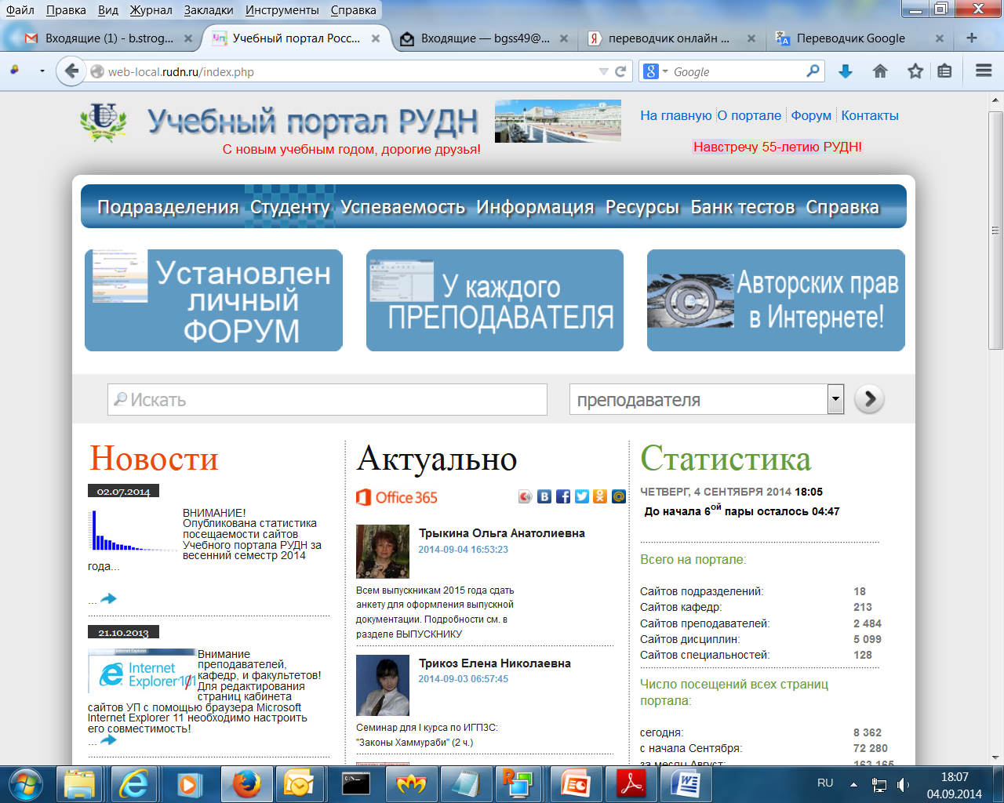
Рис.1.

3.2. Возможность закрытия доступа к разделу сайта назначенными преподавателем паролями, которые обеспечивают избранный доступ к учебным материалам.
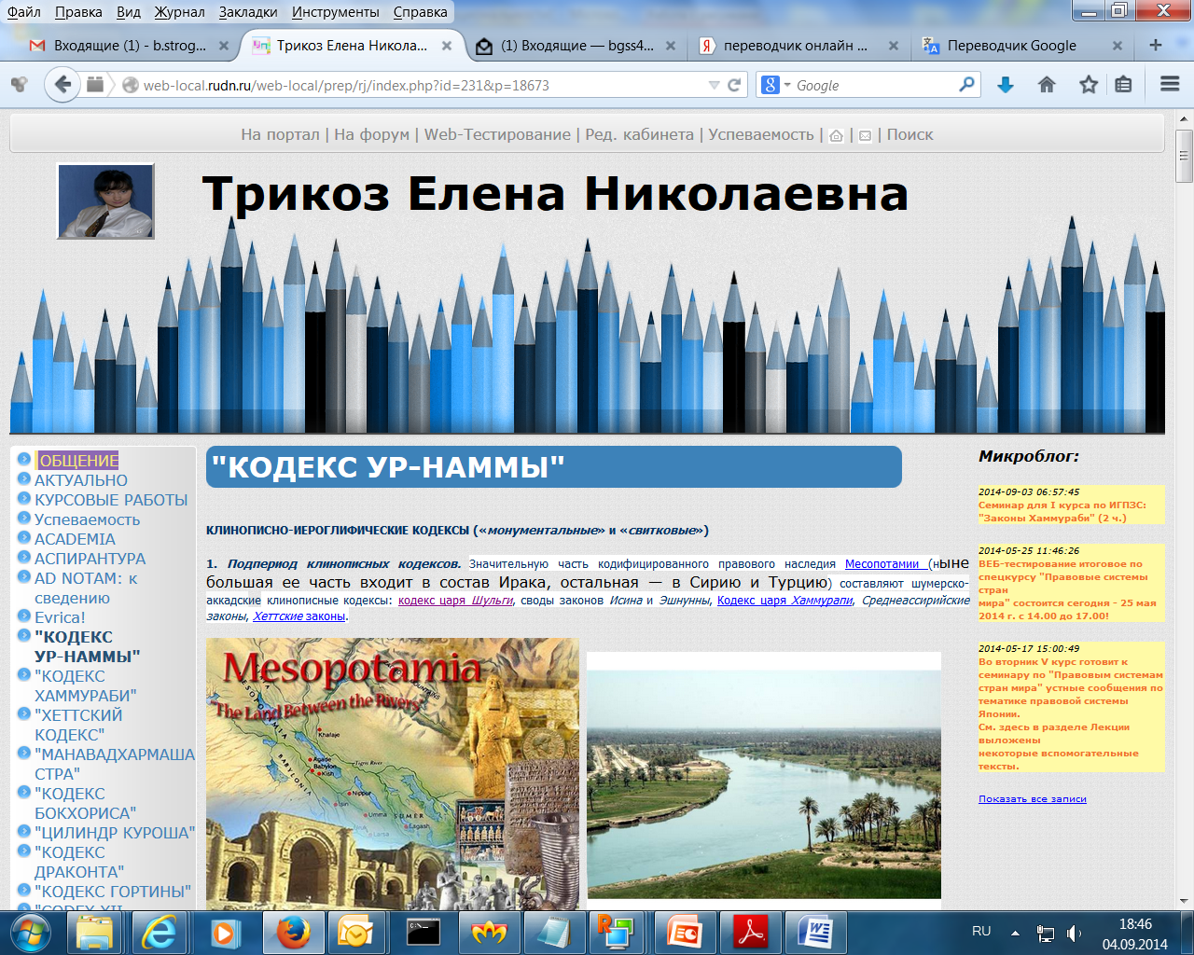
Рис.2.

3.3. Индивидуальный Форум на сайте преподавателя, куда студенты заходят, регистрируясь номером своего студенческого билета, преподаватели (коллеги) заходят, используя свой логин и пароль, а гости заходят по паролю, установленному преподавателем по предварительному запросу по электронной почте непосредственно с сайта преподавателя - .
3.4. Индивидуальный учебный Чат на сайте преподавателя, который используется как для удаленного общения и обсуждения преподавателем со студентами учебных тем и проблем, так и для удаленного контроля знаний студентов и слушателей. Преподаватель открывает Чат в условленное время и участники заходят в него по своим паролям (так же как и на Форум):
3.5. Вебинар на сайте преподавателя позволяет удаленно проводить дополнительные лекции, семинары, контроль знаний и пр. Занятия проводятся в сети Интернет в режиме реального времени (on line) с использованием видео трансляции лектора, демонстрации документов, рисунков, презентаций, а также рабочего стола компьютера лектора.
На Учебном портале РУДН модуль Вебинара (рис.3) совмещен с Чатом преподавателя, что позволяет упростить обмен информацией с точки зрения объемов информации, «прокачиваемых» по сети Интернет. Лектор преподаватель проводит видеотрансляцию, а слушатели-студенты задают вопросы через Чат. Такой способ резко снижает трафик обмена информацией.
Рис.3.
3.6. Микроблог - твиттер на сайте преподавателя служит для быстрого создания и публикации кратких сообщений и объявлений, которые после модерации транслируются на главную страницу (рис.1 – Актуально) Учебного портала (учебной сети).
3.7. Для контроля знаний студентов служит встроенная на сайт преподавателя подсистема Интернет - тестирования (рис. 4), которая позволяет как удаленно, так и в аудитории проводить зачеты с помощью тестов.
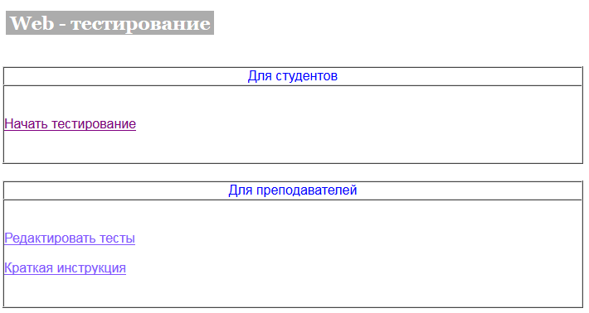Рис.4

4. Учебная сеть (Учебный портал) имеет главную страницу и целый набор сервисов, которые необходимы в рамках учебной деятельности университета:
4.1. Получение текущей успеваемости каждого студента по номеру студенческого билета;
4.2. Получение статистики посещаемости как отдельных сайтов, так и всех сайтов сети в целом;
4.3. Выделение работы тьюторов со студентами через сеть;
4.4. Связь всех сайтов с основными социальными сетями;
4.5. Создание единой базы компьютерных тестов по преподаваемым дисциплинам в сети, а также библиотеки крупных электронных полнотекстовых изданий, доступных через сайты.
Рассмотренные принципы были реализованы и отрабатывались на протяжении десятка лет в рамках действующего Учебного портала РУДН (http://web-local.rudn.ru ).
Использование учебной интернет сети позволило со одной стороны поднять уровень компьютерной (информационной) подготовки преподавателей и студентов, а с другой, значительно повысить эффективность каждого часа процесса обучения.

